Lab 4:

Tạo Controller: NguoidungController

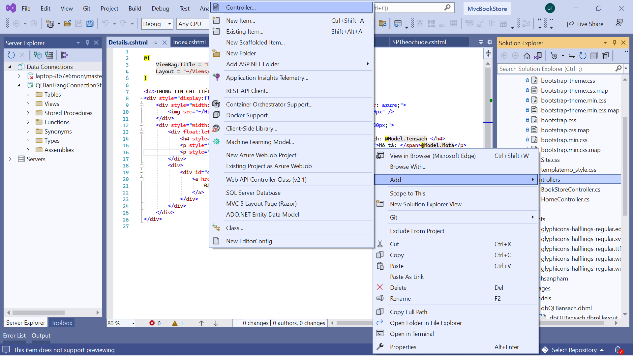

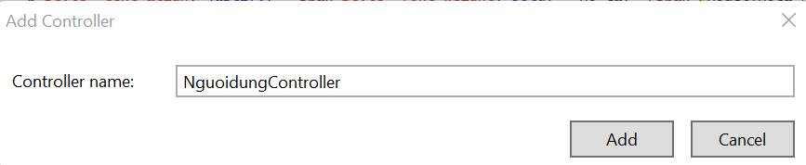

Tạo hàm Dangky() trong Controller

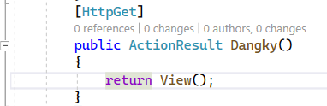

Tạo View cho hàm Dangky(): Click phải ham Dangky() và cập nhật Code như sau:

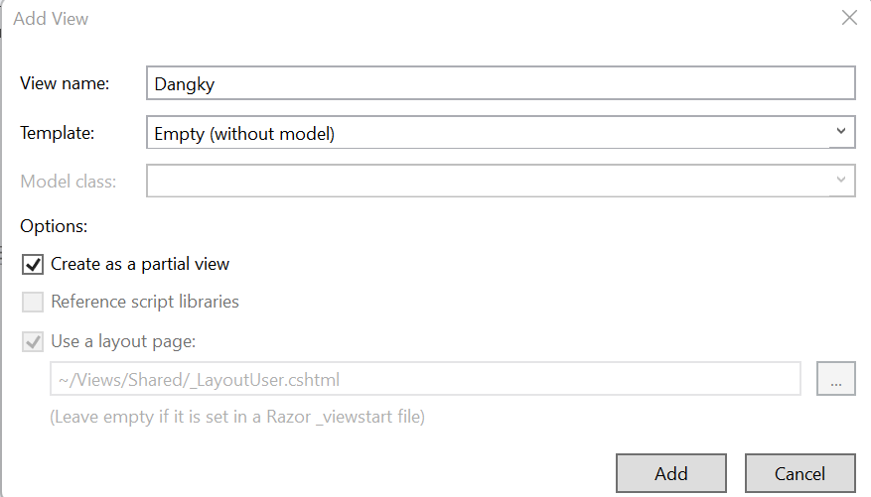

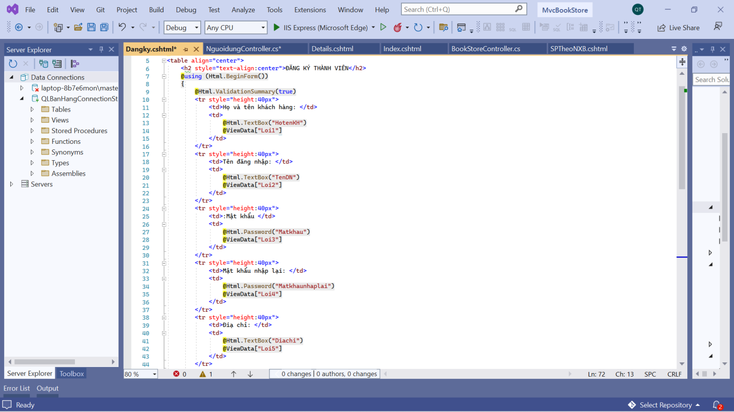

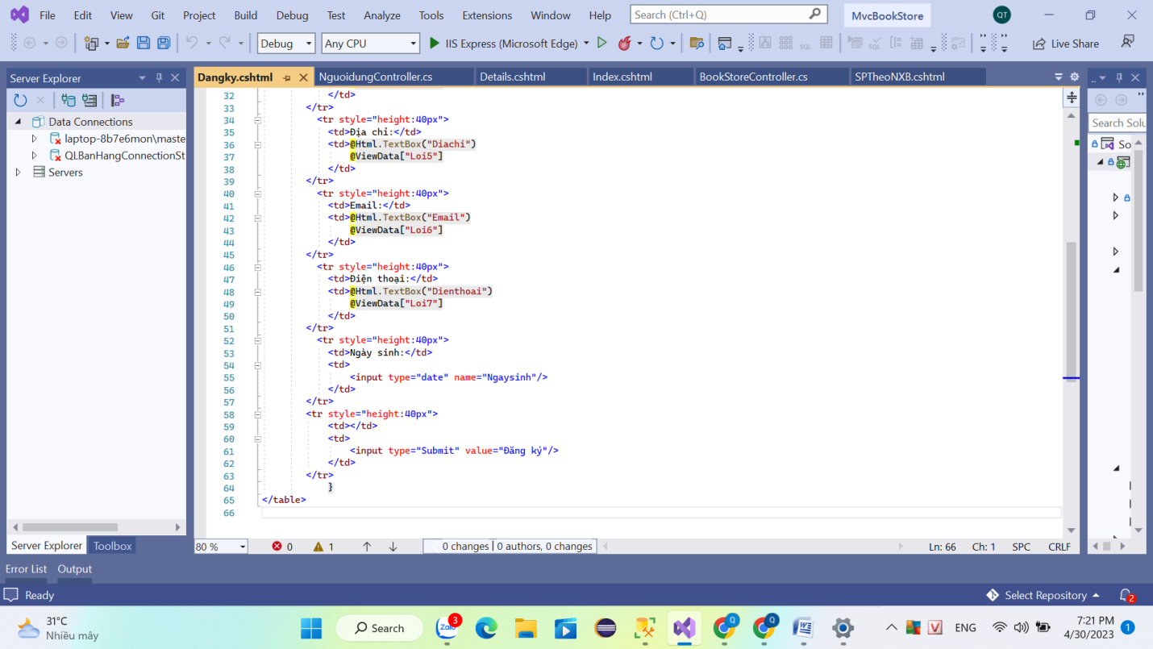

Cập nhật code cho hàm Create() trong Controller

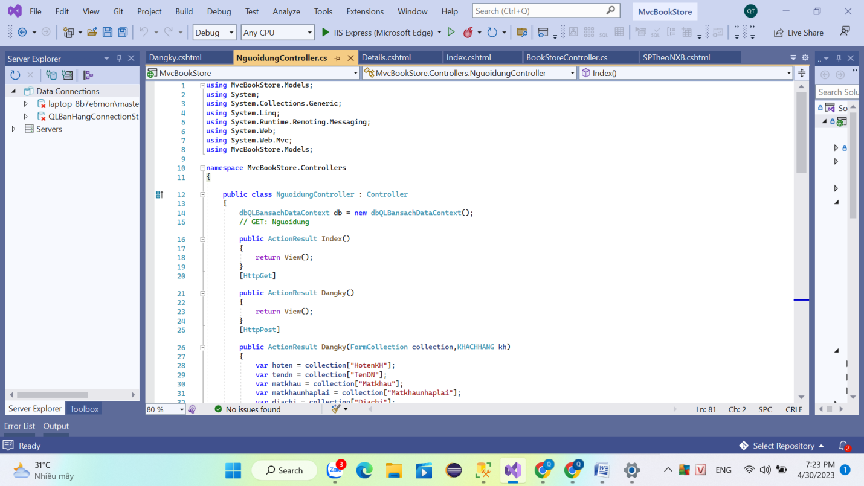

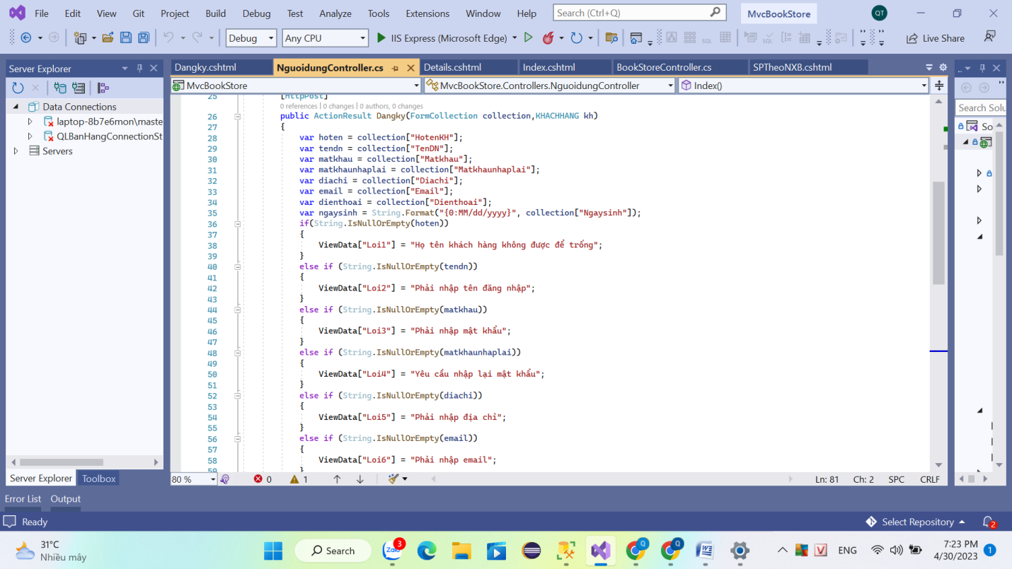

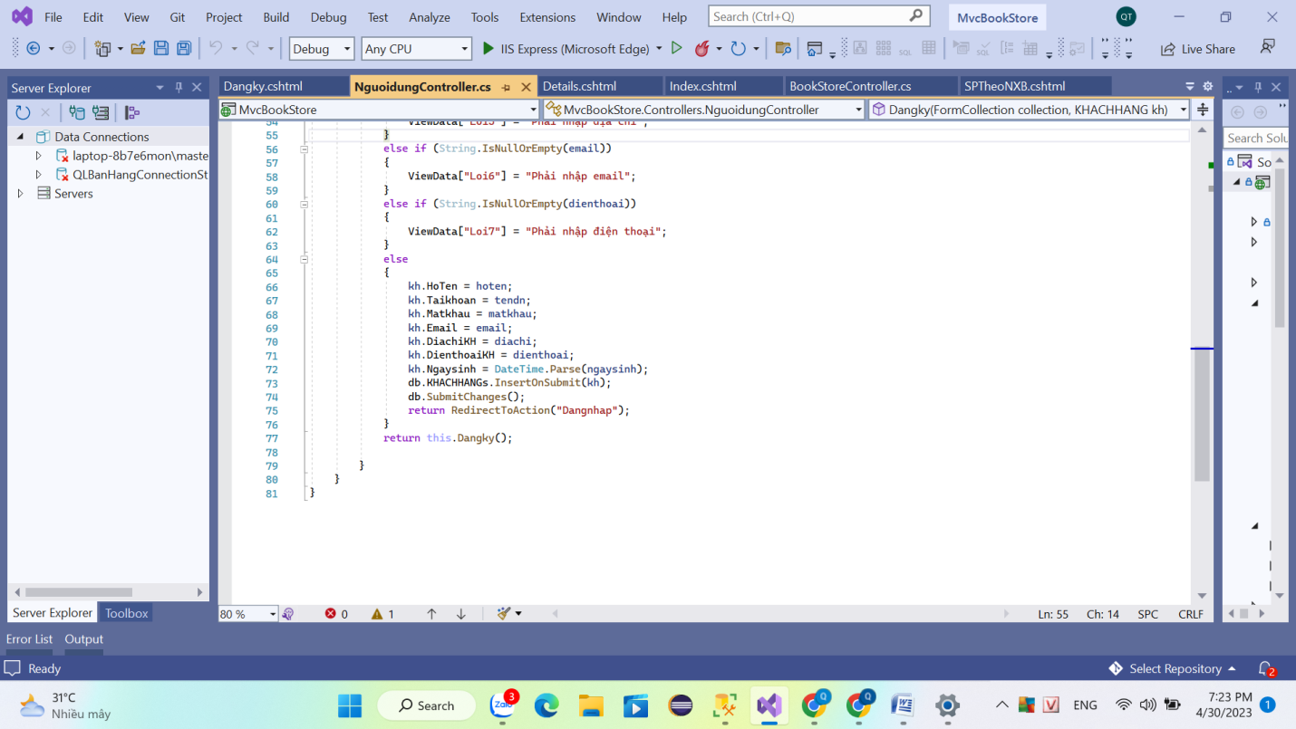

Chạy thử trang đăng ký

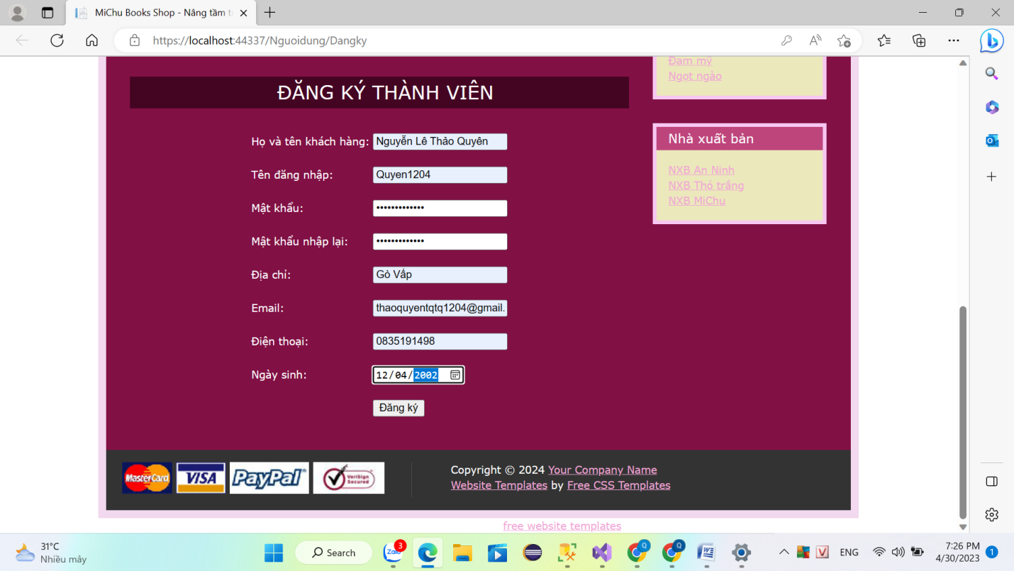

* Kết quả:

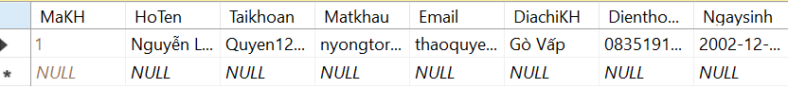

2. Xây dựng trang đăng nhập

Cập nhật code cho NguoidungController

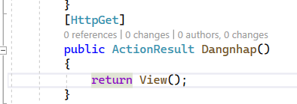

Tạo View Dangnhap.cshtml từ Action Dangnhap()

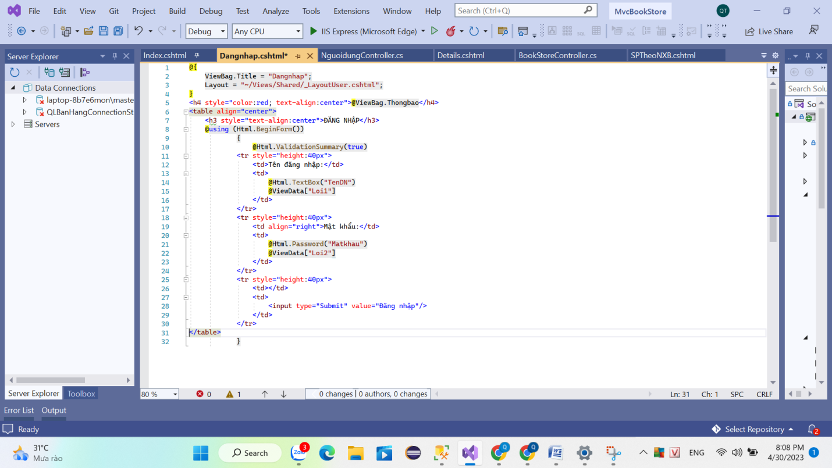

Cập nhật code cho NguoidungController

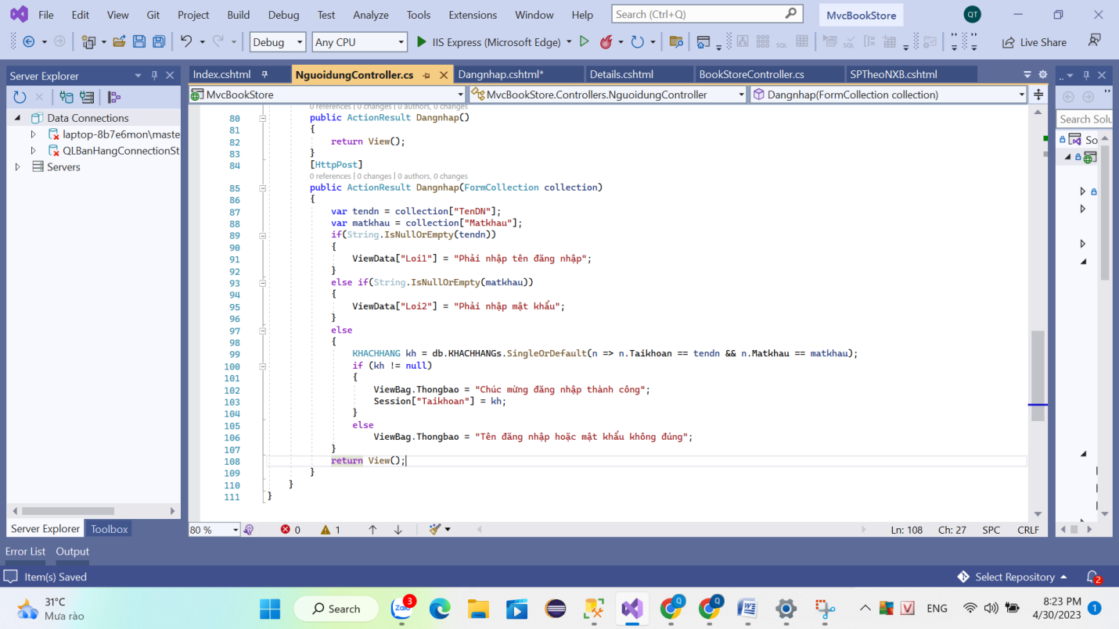

=>Kết quả:

